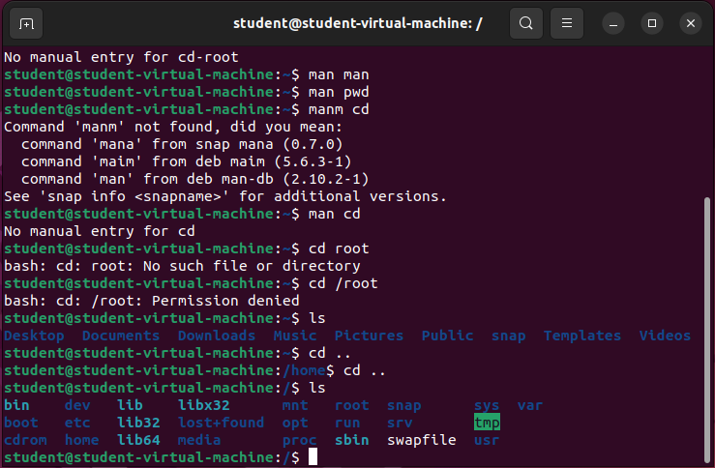

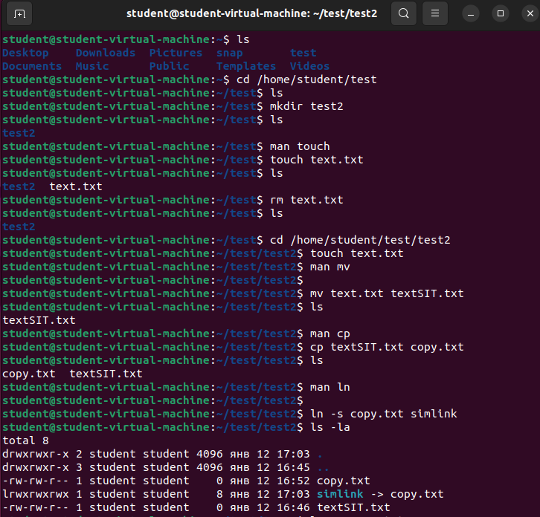

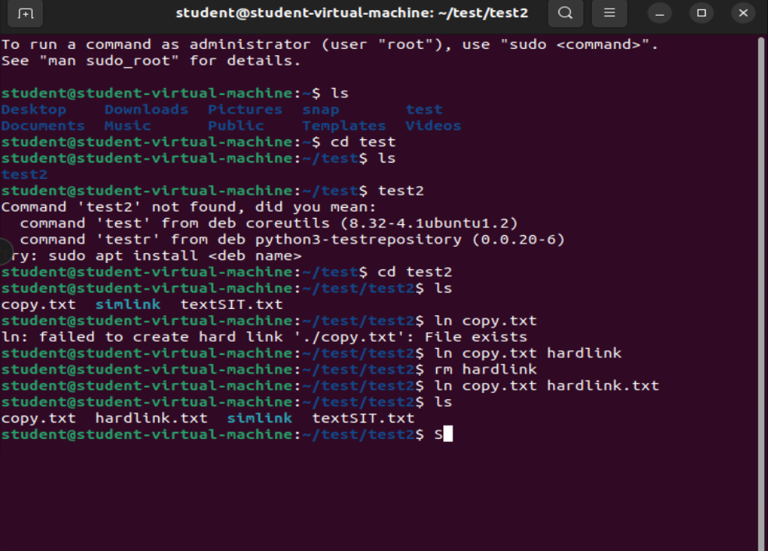
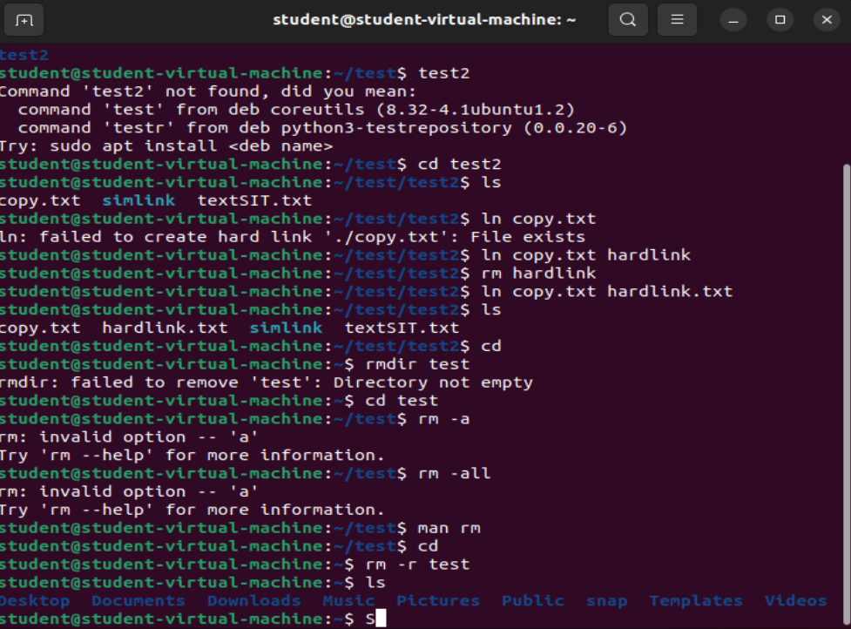

1 Чем отличается вывод команд ls -F и ls -la?
ls –la выводит список файлов и каталогов в текущем каталоге, включая скрытые файлы
Ls –F добавляет специальные символы к именам файлов, которые показывают, что это за файл.
2 С помощью какой команды и как можно переместить файл в другой каталог?
. mv можно переместить с различными опциями.
3 Какие действия вы совершаете, нажимая на кнопки «стрелка вверх» и «стрелка вниз»?
Перемещение в истории вводимых команд.
4 Куда вы переходите, выполнив команду cd без параметров?\
В корневую директорию
5 Как посмотреть, какие еще параметры можно задать команде ls?
При помощи команды man
6 Что такое «жесткая ссылка»?
Второе имя файла.
7 Что такое «символическая ссылка»?
Ссылка на файл, которая является отдельным файлом
8 Как осуществить просмотр подкаталогов и их содержимого ?
/ ls -R
9 Как осуществить вывод содержимого каталога с запятыми в качестве разделителя?
/ ls -m
10 Как осуществить просмотр скрытых файлов в домашнем каталоге?
/ ls -a
11 Как осуществить создание нового каталога и необходимых подкаталогов рекурсивно?
/ mkdir –p test/test1
12 Как осуществить рекурсивное копирование всех файлов из одного каталога в другой?
/ cp -r
13 Как осуществить рекурсивное копирование всех файлов и подкаталогов из одного
каталога в другой?
/ cp -r /home/root/ /home/new
14 Как рекурсивно удалить все файлы и подкаталоги в определенном каталоге?
/ rm -r

РАЗДЕЛ 2

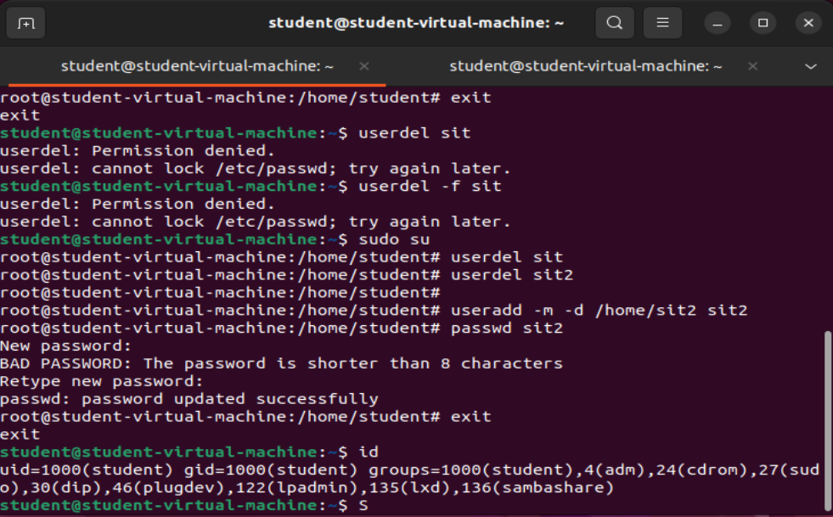
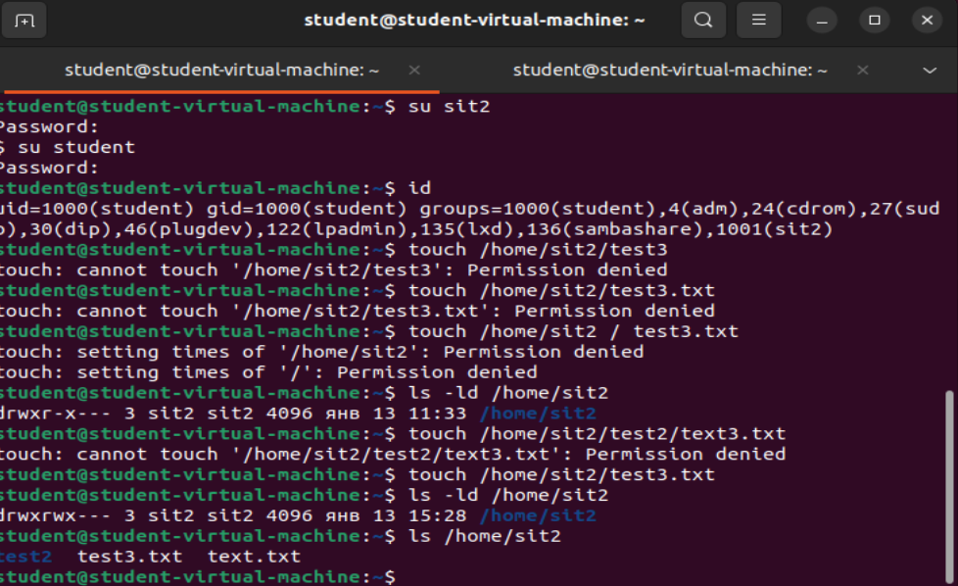

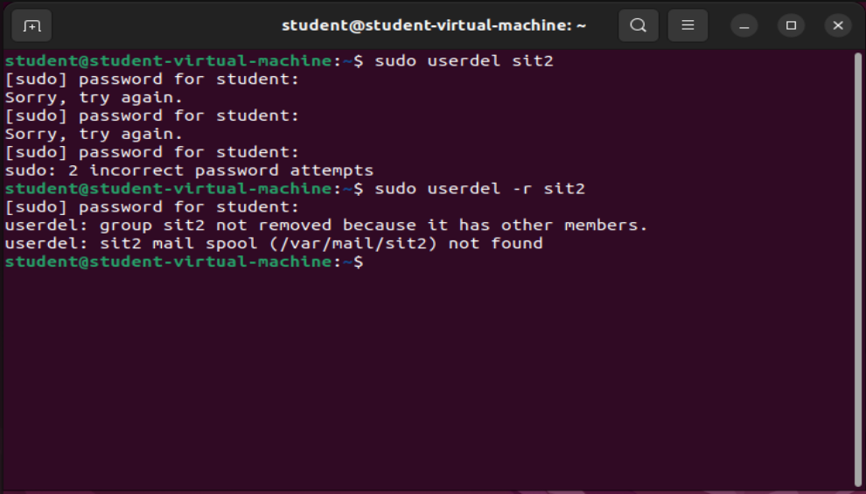

1 Какой uid у пользователя sit2? В какие группы он входит?
2 Почему попытка удалить пользователя не удалась, и что нужно сделать для его
удаления?
Потому что в sit2 происходят процессы. Надо было выходит из терминала при помощи exit.
3 Какие права доступа установлены на домашний каталог пользователя «sit» ?
4 Как рекурсивно изменить права доступа на файлы в каталоге?
chmod -R
5 Как можно осуществлять переключение между пользователями в рамках одного
терминала?
su user_name
6 Как удалить пользователя при этом сохранив его домашний каталог и данные внутри него?
userdel
7 Какое значение umask нужно установить, чтобы владелец и группа имели право на чтение, запись и исполнение, а все остальные пользователи не имели никаких прав?
0077
8 Как рекурсивно снять все suid биты с файлов в каталоге?
chmod -R -s
9 Как разрешить программе (файлу) исполняться?
chmod +s file.sh
10 Что такое бит sticky? Для чего он предназначен?
Для установки прав доступа только для выполнения
11 Зачем нужны uid и gid?
Для индетификации групп и пользователей, что бы устанавливать доступ к файлам.

12 Почему uid пользователя задается больше 1000?
Для отделения системных записей, от обычных пользователей

